
KONKURS „ODKRYWAMY EUROPĘ”
Z OKAZJI EUROPEJSKIEGO DNIA JĘZYKÓW OBCYCH
26 WRZESIEŃ 2008 – GIMNAZJUM

„Ile języków znasz, tyle razy jesteś człowiekiem”

Wybierz spośród 4 odpowiedzi : A,B,C,D jedną poprawną i zakreśl ją kółeczkiem. Odpowiedzi przenieś później do tabeli. W razie pomyłki przekreśl raz i wpisz poprawną odpowiedź.
1. Która rocznica ogłoszenia dnia 26 września
Europejskim Dniem Języków Obcych przypada
w roku 2008 ?

A. 5 B. 7 C. 8 D. 10

2. Ile języków krajów europejskich ma status języka
oficjalnego Unii Europejskiej ?

A. 23 B. 24 C. 25 D. 30

3. Real Madrid Club de Fútbol to klub sportowy z :

A. Francji B. Włoch C. Belgii D. Hiszpanii

4. Słynne długopisy produkowane są w :
A. Włoszech B. Niemczech C. Francji D. Austrii
5. Carla Bruni , modelka i piosenkarka, to żona
prezydenta jakiego kraju ?

A. Włoch B. Niemiec C. Francji D. Austrii
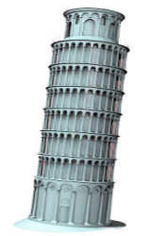
6. Krzywa wieża w Pizie to słynny zabytek :
A. włoski B. francuski C. polski
D. niemiecki

7. Przedstawiony na zdjęciu Windsor Castle to zabytek
w :
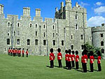
A. Szkocji B. Walii C. Anglii
D. Irlandii

8. Dla jakiego państwa charakterystyczna jest ta
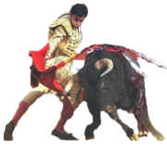
postać ?

A. Hiszpanii B. Portugalii
C. Włoch D. Francji

(przysłowie słowackie)

………………………………………………………… ……… Gim.
/ imię i nazwisko / /klasa/

9. Najwyższy szczyt Europy leży na terytorium :

A. Francji B. Słowenii C. Austrii D. Niemiec

10. Sery pleśniowe camembert i brie pochodzą z :

A. Holandii B. Francji C. Austrii D. Szwajcarii

11. Językiem prowansalskim posługuje się około 2 mln
ludzi . W którym kraju ?

A. Hiszpanii B. Francji C. Portugalii D. Niemczech

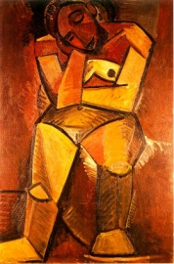
12. Pablo Picasso, twórca nurtu
malarstwa zwanego kubizmem był :

A. Niemcem B. Portugalczykiem
C. Włochem D. Hiszpanem

13. Uniwersytet Cambridge wziął swoja nazwę od :
A. miasta w Anglii B. rzeki w Anglii
C. nazwiska profesora D. słynnego zabytku

14. Literka ß tzw. Es-Zett lub scharfes S należy do
alfabetu :
A. szwedzkiego B. niemieckiego C. rosyjskiego
D. czeskiego

15. Słynny budynek , siedziba BMW w kształcie
czterocylindrowego silnika ma swoje miejsce w :
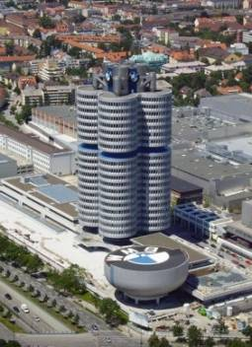
A. Frankfurcie nad Menen
B. Bonn C. Berlinie
D. Monachium

16. Charles Louis Napoléon Bonaparte był
cesarzem :

A. francuskim B. niemieckim C. włoskim
D. hiszpańskim

17. Który z języków nie należy do rodziny języków
germańskich ?

A. j. włoski B. j. szwedzki C. j. angielski
D. j. niemiecki

18. Rzeka Tamiza przepływa przez :

A. Paryż B. Londyn C. Berlin D. Madryt

19. W którym z krajów głową państwa jest król ?

A. Włochy B. Francja C. Niemcy D. Hiszpania

20. Góry Harz ze szczytem Brocken, na którym wg
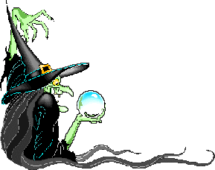
podań odbywały się w Noc Walpurgii sabaty czarownic leżą w :

A. Austrii B. Niemczech C. Francji
D. Polsce

POWODZENIA !!!

Opr. A. Kołodziejczyk

ODPOWIEDZI PKT
RAZEM
PKT

